Seminarski Rad
- Predmet: Električne Mreze

- Tema: Samonosivi Kablovski Snopovi

Www.Maturski.Org

Uvod

Izgradnja Izoliranih Nadzemnih Elektroenergetskih Mreža Sa Samonosivim Kabelskim Snopom Danas Je U Razvijenim Industrijskim Zemljama Gotovo Potpuno Istisnula Klasičnu Niskonaponsku Mrežu S Golim Vodičima. Prednosti U Tehničkom, Ekonomskom I Estetskom Smislu Uvjetovale Su Da Je Ovaj Tip Niskonaponske Mreže Dobije Široku Primjenu.Pojedina Rješenja Predstavljaju Dio Tipskih Rješenja Proizvoda Za Nosna Ovješenja, Zatezna Zavješenja I Spojnu Opremu Koja Se Najčešće Koristi U Praksi Izgradnje Niskonaponskih Vodova (0,4 Kv) I Srednjenaponskih Vodova (10 I 20 Kv) Koji Se Izvode Samonosivim Kabelskim Snopom (Sks).Samonosivi Kabelski Snop Koristi Se Za Distributivne Niskonaponske Nadzemne Mreže U Gradskim, Prigradskim I Seoskim Područjima, Za Privremeno I Trajno Napajanje Udaljenih Objekata I Naselja Te Za Nadzemne Kućne Priključke.
razvojem Kablovske Tehnologije Došlo Se Da Novog Tipa Samonosivog Kablovskog Snopa Pogodnog Za Primenu U Mrežama Napona 10, 20 I 30 Kv. Kablovski Snop Se Može Primeniti Za Izgradnju Električnih Mreža : Sks Obezbjeđuje Veliku Pogonsku Sigurnost I Zahtjevaju Relativno Male Pogonske Troškove Održavanja,Zbog Toga Imaju Sve Veću Primjenu U Niskonaponskim Mrežama.

SAMONOSIVI KABLOVSKI SNOPOVI

Opis Konstrukcije

Samonoseći Kablovski Snop-Sks Se Sastoji Od Tri Jednožilna Kabla Tipa Xhp(Xhe) 48 - A, Použenih Oko Nosećeg Izolovanog Čeličnog Užeta.
jednožilni Kabl Se Sastoji Od Kompaktiranog Aluminijumskog Provodnika Koji Je Izolovan Umreženim Polietilenom, Sa Poluprovodnim Slojevima Ispod I Iznad Izolacije, Električne Zaštite Od Bakarne Žice Sa Kontraspiralom Od Bakarne Trake, Separatora Od Poliester Trake I Spoljašnjeg Plašta Od Polivinilhlorida, Ili Polietilena Crne Boje.
noseće Uže Se Sastoji Od Čeličnog Provodnika Koji Je Izolovan Polivinilhloridom Ili Polietilenom Crne Boje.Žila: Provodnik Izolovan Upet-Om Sa Poluprovodnim Slojevima Ispod I Preko Izolacije. Električna Zaštita: Omot Od Bakarnihžica I Kontraspirala Od Bakarne Trake. Zaštita Od Prodora Vode: Bubreće Trake Ispod I Preko Električne Zaštite, Sa Mogučom Aluminijum-Kopolimer Folijom Ispod Spoljnog Plašta.Plašt: Ekstrudovana Pe Masa Crne Boje.Noseća Žila: Čelično Pocinkovano Uže Preseka 50 Mm² Izolovano Pe Masom Crne Boje.Kablovski Snop: Žile Použene Oko Noseće Žile
1. Fazni Vodič: Kompaktirano Aluminijsko Okruglo Uže Presjeka 16, 25, 35, 50 I 70 Mm2
2. Nulti Vodič: Kompaktirano Okruglo Uže Izrađeno Od Aluminijske Legure Almg 1 (1% Magnezija) Nazivnog Presjeka 71,5 Mm2 Ili Aluminijske Legure Almgsi Nazivnog Presjeka 70 Mm2 Ili 54,6 Mm2.
3. Izolacija: Crna Xl Pe Masa.

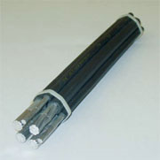

SAMONOSIVI KABLOVSKI SNOP SA IZOLACIJOM OD XLPE

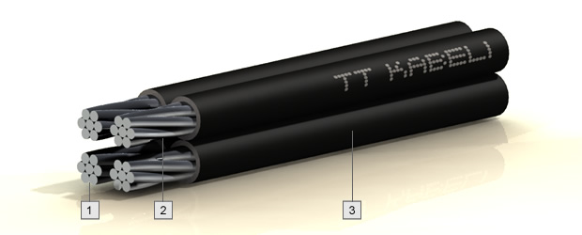

Konstrukcijske Oznake

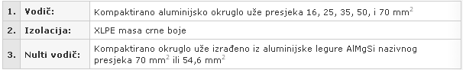

Karakteristike Vodiča

Područje I Mjesto Uporabe
Za Distributivne Niskonaponske Nadzemne Mreže U Gradskim, Prigradskim I Seoskim Područjima, Za Napajanje Udaljenih Objekata I Naselja Privremenog I Trajnog Karaktera, Za Nadzemne Kucne Priključke.

Osnovne Značajke Faznih Žila I Nul Vodiča

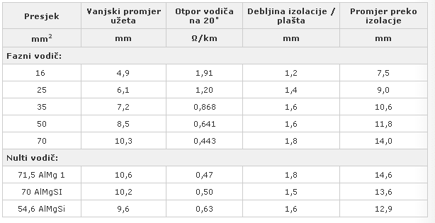

Tipska Oznaka:
X00-A Bez Nosivog Vodiča
X00/0-A S Nosivim Vodičem
Nazivni Napon: 1 Kv
Ispitni Napon: 3 Kv
Opis Konstrukcije:
Fazni Vodič: Kompaktirano Aluminijsko Okruglo Uže Presjeka 16, 25, 35, 50 I 70 Mm2
Izolacija: Xlpe Masa Crne Boje
Nulti Vodič: Kompaktirano Okruglo Uže, Izrađeno Iz Aluminijske Legure
Almg1 Nazivnog Presjeka 71,5 Mm2 Ili Aluminijske Legure
Almgsi Nazivnog Presjeka 70 Mm2
Mjesto I Uporaba: Kabeli Su Namijenjeni Za Distribuciju Električne Energije U Gradskoj Mreži I U Industriji, Za Osvjetljenje Cesta.Koriste Se Također Kao Priključni Kabeli. Postavljaju Se
Na Stupove, Konzole, Fasade Kuća, Na Drvene I Željezne Konstrukcije.

Sks Polazemo Na Drvene ,Čelične I Betonske Stubove Pomoću:

-Unirvezalni Nosač

-Zatezne Stezaljke

-Nosne Stezaljke

Razmak Između Stubova Najčešće Je 40-60m,A Max 80m.

Kućne Priključke Izvodimo Pomoću Sks I to Jednofazne Sa Al Vodičima 2x16 Mm I Trofazne Sa Al Vodičima 4x16 Mm

Max Raspon Za Kućne Priključke Je 30 M.

Sks Možemo Polagati Na Fasadu,Zavisno Od Mjesta Primjene .

Sks Se Polaže Na Sledeći Način:

U Starijim Gradovima Sa Uskim Ulicama Sks Se Učvršćuje Uz Fasadu Zgrade Na Udaljenosti 3 Cm Od Fasade Na Nosećim Obujmicama Koje Se Postavljaju Na Rastojanju Pola Metra.

Pridržavanjem Snopa Uz Fasadu I to Tako Što Se Se Snop Zateže Između Zateznih Nosača Između Kojih Se Postavljaju Pridržni Nosači Na Rastojanjima Od 6-12 M.

Učvršćivanjem Za Samonosivi Neutralni Provodnik Što Se Koristi Kod Niskonaponskih Mreža Na Stubovima I Ujedno Predstavlja Najpogodniji Način Vješanja Samonosivog Kablovskog Snopa(Sks).

U Šumskim Reonima Gde Je Zabranjeno Sečenje Drveta Radi Postavljanja Golog Vazdušnog Voda;

Na Močvarnim I Kamenitim Terenima Gde Je Kopanje Rovova Jako Otežano I Skupo;Uz Morsku Obalu I U Zagađenim Morskirn Oblastima Gde Se Kod Golih Vodova Javlja Veliki Broj Grešaka Na Izolatorima Za Povezivanje Gradilišta, Pri Čemu Se Izbegavaju Zaštitne Zone Propisane Za Dalekovod, Kao I Oštećenja Na Podzemnim Kablovima Koja Mogu Nastati Uticajem Čoveka Ili Mehanizacije;Na Drugim Mestima Gde Je Otežano Polaganje Kablova U Zemlju I Gde Je Ekonomičnija Ugradnja Samonosivog Kablovskog Snopa

Primena:
u Nadzemnim Razvodnim Niskonaponskim Mrežama, Za Kućne Priključke, Osvetljenje Ulica, Sportskih Terena, Javnih I Drugih Objekata Kao I U Industrijskim Prostorijama I Pogonima Za Napajanje Niskonaponskih Potrošača.

Provodnik:
fazni Provodnici, Nulti Nenosivi Provodnik I Provodnici Za Osvetljenje Izrađuju Se Kao Presovana Aluminijumska Užad, Klase 2, Jus N.Co.015.
nulti Nosivi Provodnik Izrađuje Se Kao Presovano Alu-Čelično Uže 61/10 Mm2/ Mm2. Prekidna Sila Minimum 17000 N.

Izolacija:
lzolacija Se Izrađuje Od Ekstrudovane Termostabilne Mase Na Bazi Umreženog Polietilena, Tip Xi-3, Jus N.Co.195 Sledećih Karakteristika:
Maksimalna Dozvoljena Temperatura U Trajnom Režimu Rada °c | 90
Maksimalno Dozvoljena Temperatura Pri Kratkom Spoju U Trajanju Do 5 Sec °c | 250
Minimalni Specifični Zapreminski Otpor W -Cm | 10¹⁴
Zatezna Čvrstoća Kp/cm2 | 200
Prekidno Izduženje % | 350

Otporna Prema Kiselinama, Bazama, Uljima, Ozonu, Habanju I Atmosferalijama.
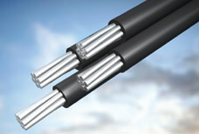

Samonosivi Kablovski Snop:

Fazne Žile, Nulta Žila I Žile Za Osvetljenje Su Použene U Snop. Izrada, Ispitivanje I Isporuka Prema Jus N.C5.251.

Sks Se Koristi Na Dva Osnovna Načina:
- Polaganjem Na Stubovima
- Polaganje Direktno Na Fasadama Zgrada

Polaganje Sks Na Stubovima Izvodi Se Pomoću Nosivih, Ugaonih I Zateznih Elemenata Za Vešanje. Polaganje Na Fasadama Zgrada Moguće Je Izvesti Sa Zategnutim Ili Slobodno Položenim Snopom.
priključak Potrošača Izvodi Se Kao Jednofazni Preseka 2 X 16 Mm2 Ili Trofazni Preseka 4 X 16 Mm2. Niskonaponska Mreža Izvedena Samonosivim Snopom Se Kao I Klasična Nadzemna Mreža Štiti Od Prenapona I Struja Kratkog Spoja. Sks Se Ne Sme Polagati U Zemlju

* Sve Konstrukcije Predviđene Jus N.C5.251. Na Zahtev Mogu Se Izraditi I Druge Konstrukcije.
** Temperatura Nosećeg Provodnika Je Ograničena Na 180 C Zbog Termičkog Otpuštanja Alu-Čeličnog Užeta Na Višoj Temperaturi

*** Oznaka Snopa Bez Nultog Nosivog Provodnika Je Xoo-A.
**** Trajno Dozvoljena Struja Je Računata Za Temperaturu 30 C.
Temperatura Okoline | °c | 15 | 20 | 25 | 30 | 35 | 40
Faktor | - | 1,12 | 1,08 | 1,03 | 1,00 | 0,96 | 0,92

Prednosti Mreže Izvedene Sks-Om U Odnosu Na Klasičnu Nadzemnu Mrežu Su Sledeće:
- Mreža Je Potpuno Izolovana I Omogućuje Se Rad Pod Naponom.
- Sigurnosna Udaljenost Voda Od Objekata Je Znatno Manja

- Polaganje Sks Može Se Izvesti U Parkovima I Vrtovima Bez Prosecanja Trase.
- Stubovi Za Sks - Vodove Su Kraći Od Stubova Za Klasične Nadzemne Vodove.
- Rasponi Kod Mreža Sa Sks-Om Su Veći.
- Montaža Mreža Sa Sks-Om Se Izvodi Brže.
- Ima Se Veća Pogonska Sigurnost.
- Nema Opasnosti Od Slučajnih Dodira Mreže Pod Naponom.
- Troškovi Održavanja Mreže Sa Sks-Om Su Minimalni.

Industrija Kablova U Jagodini Daje Sve Potrebne Informacije I Pruža Kompletan Servis U Pogledu Izbora Kablova I Pribora, A Na Zahtev Vrši I Kompletnu Montažu Sks-A

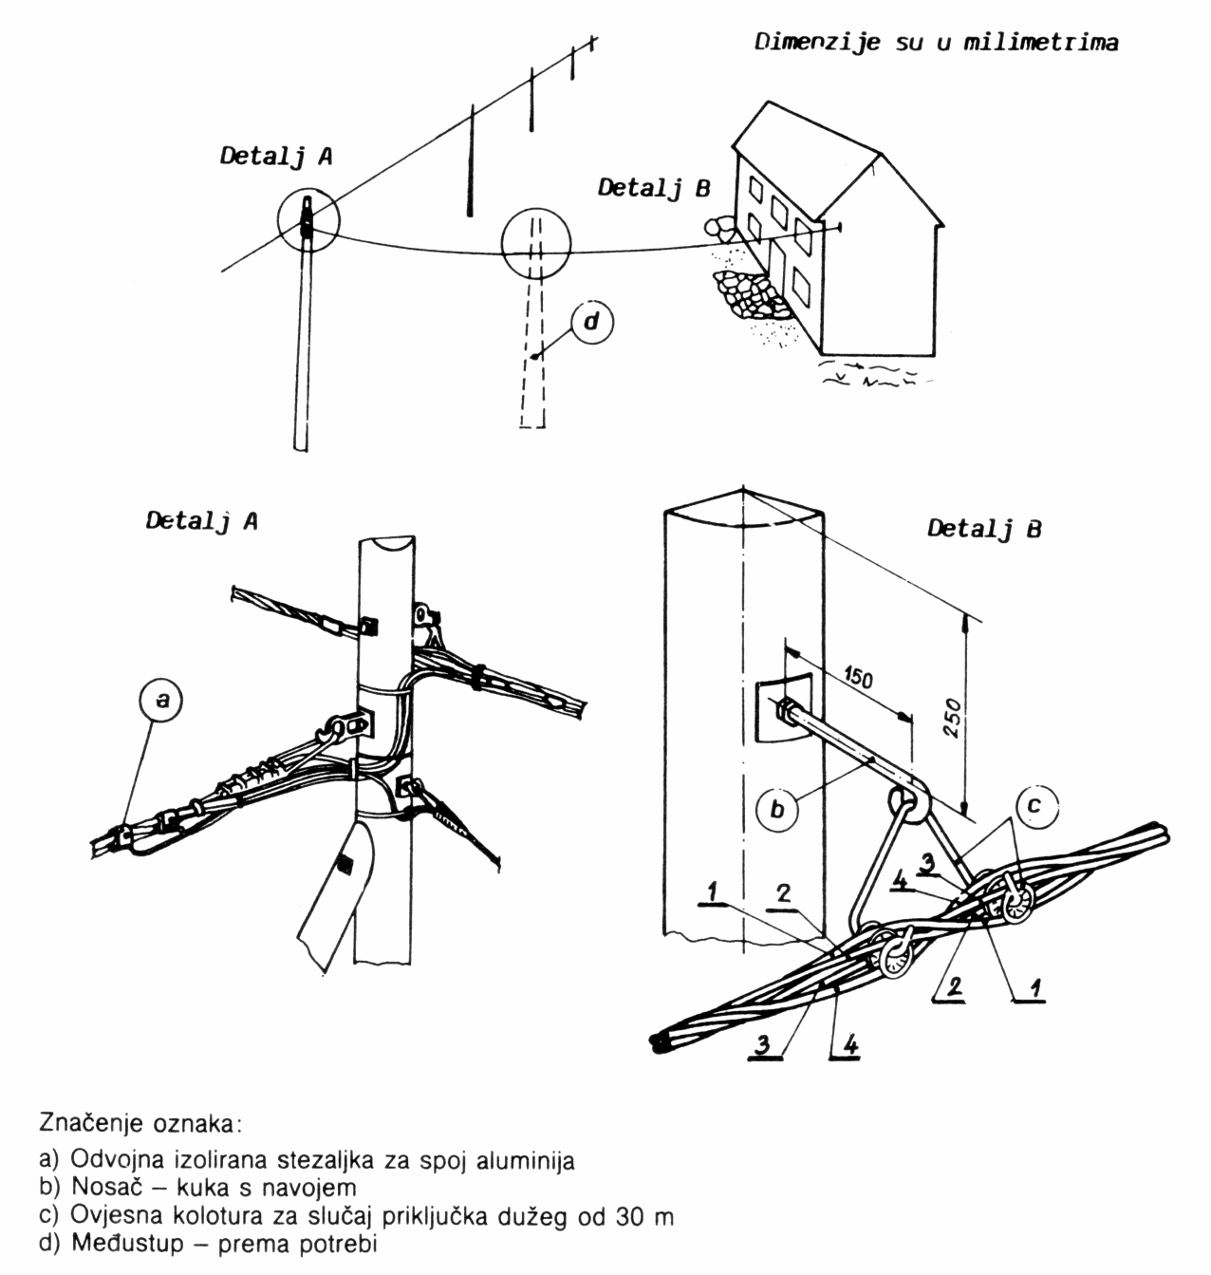

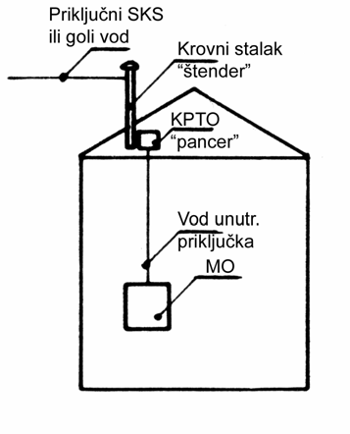
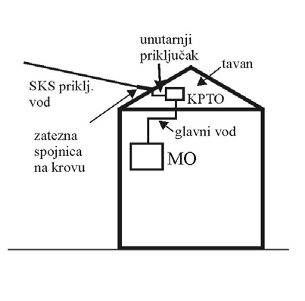
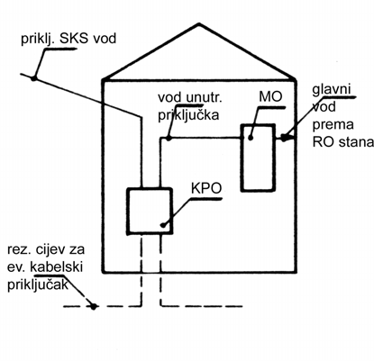
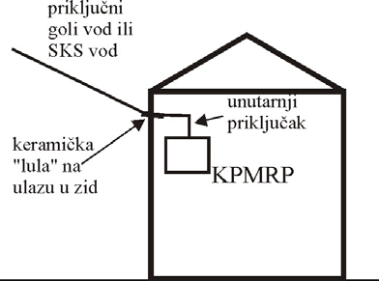

S Obzirom Na Vrstu Niskonaponske Mreže, Uređenost Terena, Položaj Objekta Koji Se Priključuje Te Planirano Vršno Opterećenje, Priključci Individualnih Objekata Mogu Se Izvoditi:

A) Podzemno, Energetskim Kabelom:

- S Niskonaponske Kabelske Mreže

- S Niskonaponske Nadzemne Mreže.

B) Samonosivim Kabelskim Snopom:

- S Niskonaponske Nadzemne Mreže Izvedene Golim

Vodičima

- S Niskonaponske Nadzemne Mreže Izvedene Samonosivim Kabelskim Snopom

1.Priključak Individualnoga Stambenog Objekta Izvodi Se Preko :

- Kućnog Priključnog Ormarića (Kpo), Ili

- Preko Priključno-Mjernog Ormarića (Pmo).

Način Priključka Individualnog Stambenog Objekta Na Elektroenergetsku Mrežu Definira Distributer Elektroenergetskom Suglasnošću.

Početna Točka Priključka Individualnoga Stambenog Objekta Može Biti:

- Odvojno Mjesto Na Niskonaponskoj Zračnoj Mreži

- Razvodni Ormar Niskonaponske Mreže

- Kućni Priključni Ormarić (Kpo), Odnosno Priključno-Mjerni Ormarić (Pmo)

- Kućni Priključni Ormarić (Kpo) Individualnog Stambenog Objekta

Krajnja Točka Priključka Je:

- Kpo Individualnog Stambenog Objekta Ili

- Pmo Individualnog Stambenog Objekta

U Ponudi Opreme Za Zavješenje Niskonaponskog Samonosivog Kablovskog Snopa Imamo Univerzalne Aluminijske Konzole,Zatezne I Nosive Stezaljke.

Univerzalna Aluminijska Konzola Tip:ua 10,Služi Za Prihvat Nosvog I Zateznog Zavješanja Nn Samonosivog Kablovskog Snopa Na Drvenim Ili Betonskim Stubovima.

Izrađena Je Od Aluminijske Legure Postupkom Livenja Pod Pritiskom.Izborom Legure Je Prema Din 1725,Postupkom Livenja Pod Pritiskom Obezbjeđuje Odlične Mehaničke Osobine.

Aluminijska Nosiva Stezaljka,Na 15,Skuži Za Nosivo Zavješenje Nn Samonosivog Kablovskog Snopa Sa Nosivim Provodnikom.

Izrađena Je Od Aluminijske Legure.

Isporučuje Se Sa Karikom Za Montažu Na Na Unverzalnu Konzolu.

Mogu Prihvatiti Izolovane Nosive Provodnike Presjeka 50-71.5mm

Zatezne Nosive Stezaljke Za Nn Samonosivi Kablovski Snop Se Sastoji Od Tijela,Klinova I Aluminijske Uzengije Ili Čelične Sajle.

Montiraju Se Povlačenjem Uzengije Ili Sajle Kroz Učku Aluminijske Konzole Ili Direktno Kroz Kuku Vijka.

Odlikuje Se Velikom Čvrstoćom I Jednostavnom Montažom.
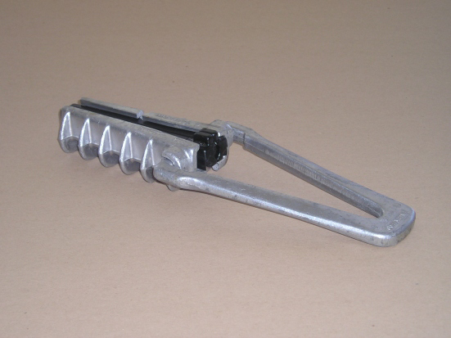

Aluminijska Zatezna Stezaljka Nn Sks Sa Uzengijom
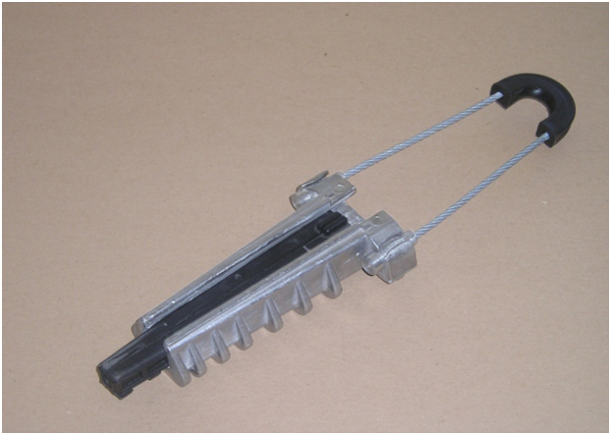

Aluminijska Zatezna Stezaljka Za Nn Sks Sa Zateznom Sajlom

Noseća Stezaljka I Univerzalna Konzola:

Stezaljka Se Primenjuje Za Noseće Prihvatanje Samonosećeg Kablovskog Snopa Preko Nosećeg Provodnika. Otporna Je Na Atmosferske Uticaje Jer Je Izrađena Od Materijala Velike Mehaničke Čvrstoće. Konzola Služi Za Prihvatanje Samonosećeg Kablovskog Snopa Preko Zatezne Ili Noseće Stezaljke. Poseduje Izuzetnu Mehaničku Čvrstoću I Izrađena Je Od Legure Aluminijuma. Konstruisana Je Tako Da Omogućava Laku, Brzu I Pouzdanu Montažu.
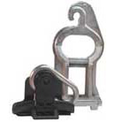

Izolovna Vodo-Zaptivna Stezaljka:

Koristi Se Za Priključak Otcepnog Voda Za Kućni Priključak Na Samonosivom Kablovskom Snopu. Urađen Je Od Veštačkih Materijala Velike Čvrstoće. U Unutrašnjosti Stezaljke Nalazi Se Gumeni Umetak Čiji Je Zadatak Da Spreči Pojavu Elektrolitičke Korozije

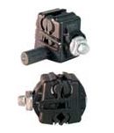
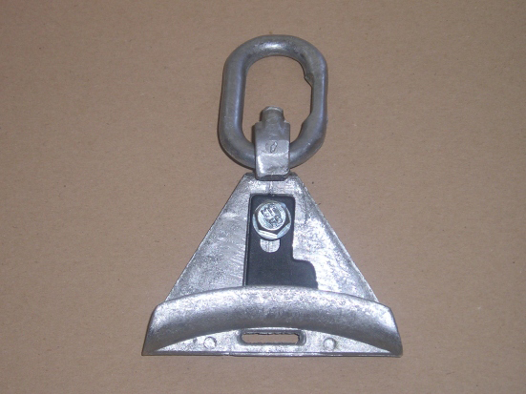

Aluminijska Nosiva Stezaljka Za Nn Sks Sa Nosivim Provodnikom
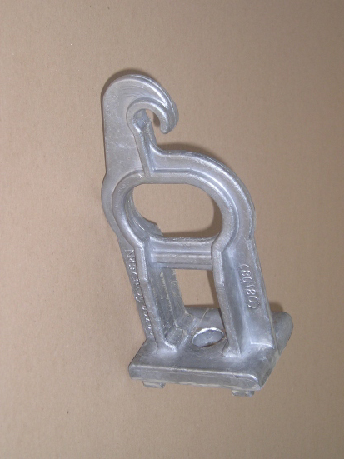

Unirvezalna Aluminijska Konzola Za Nn Sks
Stezaljka Za Zatezno Prihvatanje Samonosećeg Kablovskog Snopa:
ima Funkciju Da Prihvati Snop Na Betonskim Ili Drvenim Stubovima. Napravljen Aj Eod Legure Aluminijuma, A Izolacioni Umetak Od Poliamida, Što Joj Garantuje Otpornost Na Sve Atmosferske Uticaje. Njena Konstrukcija Brzu, Laku I Pouzdanu Montažu U Svim Vremenskim Uslovima.
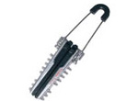

Zatezna Stezaljka Za Priključni Samonoseći Kablovski Snop:
zatezna Stezaljka 4 X 16mm2 I 4 X 25mm2 Nalazi Primenu Kod Kućnih Priključaka Izvedenih Samonosećim Kablovskim Snopom. Stezaljka Je Izrađena Od Visokokvalitetnih Materijala, Velike Mehaničke Čvrstoće I Otpornosti Na Atmosferse Uticaje
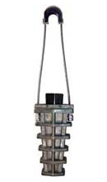

Izolovana Odvojna Stezaljka:

Izolovane Odvojne Stezaljke Ios-1, Ios-2 Namenjene Su Za Izvođenje Odvojnog Voda Za Kućni Priključak Na Samonosećem Kablovskom Snopu. Namenjene Su Za Rad Pod Naponom. Pri Montaži Izolacija Provodnika Se Ne Odstranjuje. Namenjene Su Za Jednu Upotrebu.
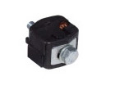
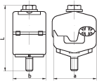

Izolovana Odvojna Stezaljka Ios-2:

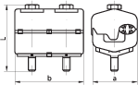
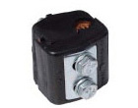

Izolovana Vodozaptivna Stezaljka Ios-5:

Izolovana Vodozaptivna Stezaljka Ios-5 Namenjena Je Za Priključenje Voda Priključka 1.5-10mm2 (Cu Ili Al) Objekta Javnog Osvetljenja Na Glavni Vod. Namenjena Je Za Rad Pod Naponom. Pri Montaži Izolacija Odcepnog Provodnika Se

Odstranjuje U Dužini Od 30mm. Zaptivanje Je Obezbeđeno Gumenim Umetkom. Dok Se Stezanje Vrši Moment Navrtkom. Namenjena Je Za Jednu Upotrebu.
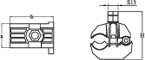
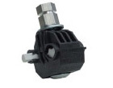

Izolovana Vodozaptivna Stezaljka Ios-6:
Izolovana Vodozaptivna Stezaljka Ios-6 Namenjena Je Za Izvođenje Odvojnog Voda Na Niskonaponski Samonoseći Kablovski Snop. Stezanje Se Vrši Moment Navrtkom. Namenjena Je Za Rad Pod Naponom. Pri Montaži Izolacija Provodnika Se Ne Odstranjuje. Zaptivanje Je Obezbedjeno Gumenim Umetkom. Namenjena Je Za Jednu Upotrebu.
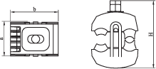
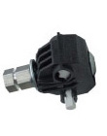

Izolovana Odvojna Stezaljka Sa Četiri Izvoda:

Izolovana Odvojna Stezaljka Sa Četiri Izvoda Namenjena Je Za Izvođenje Izvoda Glavnih Vodova Aluminijskih Provodnika Samonosećeg Kablovskog Snopa. Za Svaki Izvod Potrebno Je Odstraniti Izolaciju U Dužini Od 18mm. Stezaljka Je Napravljena Tako Da Zubi Stezaljke Pri Pravilnom Momentu Stezanja Probiju Izolaciju Provodnika I Ostvare Kvalitetan Elektricni Spoj. Prvo Se Montiraju Odvojni Provodnici, A Zatim Se Na Stezaljku Navlači Plastična Izolacija. Metalni Delovi Stezaljke Su Izrađeni Od Aluminijuma, A Oklop Stezaljke Od Veštačkih Materijala Velike Tvrdoće. Namenjena Je Za Je
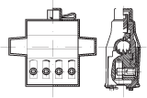
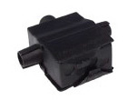

Ugaona Stezaljka:
Upotrebljava Se Na Mestima Objekata Gde Se Menja Smer Polaganja. Namenjena Je Za Polaganje Samonosećeg Kablovskog Snopa Na Krajeve Zidova Objekata Za Ugaono Prihvatanje Sks-A Pod Uglom Od 0 Do 90o.

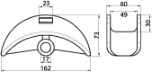
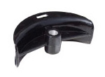

Zatezna Stezaljka Za Kućni Priključak:

Stezaljka Se Koristi Za Kućni Priključak Izveden Samonosećim Kablovskim Snopom 2x16mm2, 4x16mm2.
materijal: Prohrom Ili Hv Lim
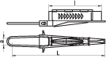
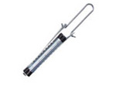

Stezaljka Za Zatezno Prihvatanje Nn Sks-A:

Polaganju Na Objekte. Upotrebljava Se U Kombinaciji Sa Različitim Konzolama.
materijal: Al Legura.
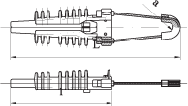

Ugaona Stezaljka Za Kućni Priključak:

Upotrebljava Se Za Kućni Priključak Za Promenu Smera Kućnih Provodnika I Za Izvedbu Priključka Kada Se Menja Smer Samonosećeg Kablovskog Snopa Ili Nivo Polaganja.
materijal: Al Legura
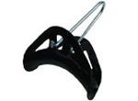
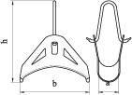

Natezni Vijak:

Zaštićen Je Galvanskim Cinkovanjem, Po Zahtevu Kupca Radi Se I Toplo Cinkovanje.
materijal: Konstrukcioni Čelik

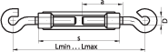
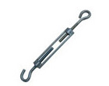

Zavrtanj Sa Navrtkom:

Zaštita Od Korozije Obezbedjena Je Galvanskim Cinkovanjem. Na Poseban Zahtev Moguća Je Isporuka Drugih Dimenzija Valjka.
materijal: Konstrukcioni Čelik

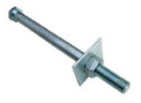
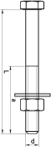

Perforirana Traka:

Koristi Se Za Fiksiranje Opreme Za Stubove Pomoću Odgovarajućeg Pocinkovanog Vijka Sa Navrtkom I Podloškom.
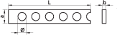
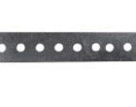

ZAKLJUČAK

Iz Svega Ovoga Proizilazi Da Treba Veoma Puno Obratiti Pažnju Na Sks,Jer Su Nam Oni Veoma Bitni Pri Radu.Sks Nam Olakšava Rad I Instaliranje Pri Radu Zato Što Su Konstruisani Tako Da Ih Je Veoma Vrlo Lako Podesiti U Odgovarajuću Vrijednost I Poziciju I Na Kraju Spojiti I Samim Tim Olakšaju Rad Osoblju Koji Su Nadležni Za Taj Dio Rada.

LITERATURRA

Za Ovaj Maturski Rad Koristio Sam Literaturu Iz :

-Električnih Instalacija I Osvjetljenja(Mišković Milo),

-Internet :

-Riteh.Uniri.Hr

-Ephzhb.Ba

-Dalekovod.Hr

-Plamen.Rs

Sadržaj:

Uvod ...................................................................................................................................2

Samonosivi Kablovski Snopovi(Opis Konstrukcije)..........................................................3
Samonosivi Kabelski Snop S Izolacijom Od Xlpe (Konstrukcija,Upotreba,Karakteristike)........4

Polaganje I Primjena Sks........................................................................................................6

Samonosivi Kablovski Snop X00/0..........................................................................................7

Priključenje Sks-Om Nadzemne Nn Mreze..........................................................................10

Oprema Za Sks......................................................................................................................13
Zaključak..............................................................................................................................24

Literatura.............................................................................................................................25

Www.Maturski.Org

